

КОНТРОЛЬ ЗА СООТВЕТСТВИЕМ
РАСХОДОВ ГОСУДАРСТВЕННЫХ
И МУНИЦИПАЛЬНЫХ
СЛУЖАЩИХ ИХ ДОХОДАМ

ПАМЯТКА ДЛЯ СЛУЖАЩИХ

Институт контроля за расходами чиновников введен в действие с 1 января 2013 г. Федеральным законом от 03.12.2012 No 230-ФЗ «О контроле за соответствием расходов лиц, замещающих государственные должности, и иных лиц их доходам».
В случае, если чиновник или члены его семьи (супруг/супруга, несовершеннолетние дети) в течение отчетного года расходуют на совершение сделок по приобретению недвижимости, транспортных средств, ценных бумаг сумму, превышающую общий доход данного лица, его супруги (супруга) за три последних года, то в отношении его принимается решение об осуществлении контроля за расходами.
Законом установлен порядок осуществления контроля за расходами чиновников, их супруг (супругов) и несовершеннолетних детей, а также механизм обращения в доход государства имущества, в отношении которого не представлено сведений, подтверждающих его приобретение на законные доходы.

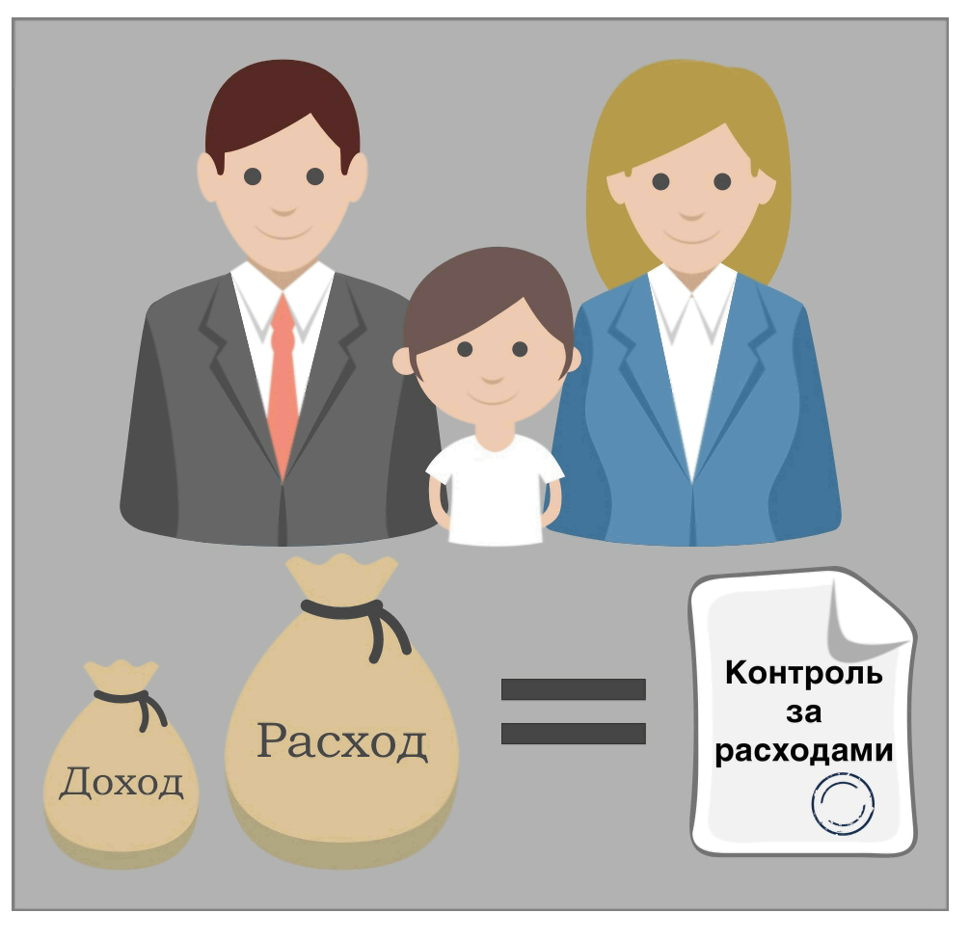

ЛИЦА, ЧЬИ РАСХОДЫ ПОДЛЕЖАТ КОНТРОЛЮ:
Занимающие (замещающие):
• государственные должности Российской Федерации, в отношении которых федеральными конституционными законами или федеральными законами не установлен иной порядок осуществления контроля за расходами;
• должности членов Совета директоров Центрального банка Российской Федерации;
• государственные должности субъектов Российской Федерации;
• муниципальные должности;
• должности федеральной государственной службы, включенные в перечни, установленные нормативными правовыми актами Президента РФ;
• должности государственной гражданской службы субъектов Российской Федерации, включенные в перечни, установленные законами и иными нормативными правовыми актами субъектов РФ;
• должности муниципальной службы, включенные в перечни, установленные законами, иными нормативными правовыми актами субъектов РФ и муниципальными нормативными правовыми актами;
• должности в Банке России, перечень которых утвержден Советом директоров Банка России;
• должности в государственных корпорациях, включенные в перечни, установленные нормативными правовыми актами РФ;
• должности в ПФР, ФСС, ФФОМС, включенные в перечни, установленные нормативными правовыми актами РФ;
• должности в иных организациях, созданных РФ на основании федеральных законов, включенные в перечни, установленные нормативными правовыми актами РФ;
• отдельные должности на основании трудового договора в организациях, создаваемых для выполнения задач, поставленных перед федеральными государственными органами, включенные в перечни, установленные нормативными правовыми актами федеральных государственных органов.

ЭТИ ЛИЦА ПРЕДСТАВЛЯЮТ СВЕДЕНИЯ О РАСХОДАХ
И ОБ ИСТОЧНИКАХ ПОЛУЧЕНИЯ СРЕДСТВ ЕЖЕГОДНО
В ОТНОШЕНИИ КАЖДОЙ СДЕЛКИ ПО ПРИОБРЕТЕНИЮ:


- объектов недвижимости (земельные участки, квартиры дома и др.);
- транспортных средств (автомобиль, мотоцикл, лодка, катер,самолет,вертолет и др.);
- ценных бумаг (долей участия, паев в уставных (складочных) капиталах организаций);



в случаях:
– сделка совершена в течение календарного года;
– общая сумма таких сделок превышает общий доход супругов за последние три года, предшествующие совершению контролируемой сделки.

ВАЖНО! Обязанность по представлению сведений о расходах по контролируемым сделкам возникает в отношении сделок, совершенных с 1 января 2012 г.

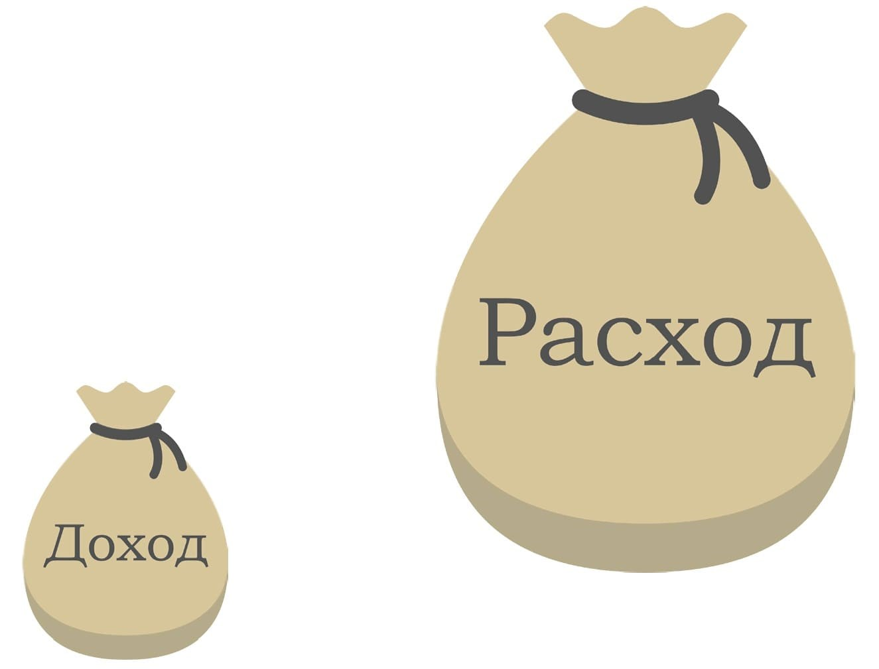
ОСНОВАНИЕМ для принятия решения об осуществлении контроля за расходами является достаточная информация о том, что лицом, его супругом (супругой) или несовершеннолетними детьми совершена сделка по приобретению имущества на сумму, превышающую доход за три последних года.



ЭТА ИНФОРМАЦИЯ В ПИСЬМЕННОЙ ФОРМЕ
МОЖЕТ БЫТЬ ПРЕДСТАВЛЕНА:
• правоохранительными органами, иными государственными органами, органами местного самоуправления, работниками подразделений по профилактике коррупционных правонарушений, должностными лицами Банка России, государственной корпорации, ПФР, ФСС, ФОМС;
• руководящими органами политических партий и общероссийских общественных объединений;
• Общественной палатой Российской Федерации;
• общероссийскими СМИ
ПРОЦЕДУРА ОСУЩЕСТВЛЕНИЯ КОНТРОЛЯ
ЗА РАСХОДАМИ ВКЛЮЧАЕТ В СЕБЯ:
Проверка достоверности и полноты представленных сведений.
Может проводиться самостоятельно или путем направления запроса в федеральные органы исполнительной власти, уполномоченные на осуществление оперативно-розыскной деятельности
Истребование от лица сведений:
- О его расходах, а также о расходах его супруги (супруга), несовершеннолетних детей по каждой сделке, если общая сумма таких сделок превышает общий доход за три года;
- Об источниках получения средств, за счет которых совершена такая сделка
Определение соответствия расходов лица, а также расходов супруги (супруга) и несовершеннолетних детей по каждой сделке их общему доходу

ВАЖНО! Информация анонимного характера не может служить основанием для принятия решения об осуществлении контроля за расходами должностных лиц, их супруг (супругов) и несовершеннолетних детей.

РЕШЕНИЕ ОБ ОСУЩЕСТВЛЕНИИ КОНТРОЛЯ
ЗА РАСХОДАМИ ПРИНИМАЕТСЯ:
• должностным лицом, определяемым Президентом Российской Федерации;
• руководителем федерального государственного органа либо уполномоченным им должностным лицом;
• высшим должностным лицом субъекта Российской Федерации;
• Председателем Банка России либо уполномоченным им должностным лицом;
• руководителем государственной корпорации, ПФР, ФСС, ФОМС.

Лицо, в связи с осуществлением контроля за его расходами, а также за расходами его супруги (супруга) и несовершеннолетних детей вправе:
Обращаться с ходатайством в орган, подразделение или должностному лицу, ответственным за профилактику коррупционных правонарушений, о проведении с ним беседы по вопросам, связанным с осуществлением контроля за его расходами. Ходатайство подлежит обязательному удовлетворению.
Давать пояснения в письменной форме в том числе об источниках получения средств, за счет которых совершена сделка



Представлять дополнительные материалы и давать по ним пояснения в письменной форме

ЛИЦО, ПРИНЯВШЕЕ РЕШЕНИЕ ОБ ОСУЩЕСТВЛЕНИИ
КОНТРОЛЯ ЗА РАСХОДАМИ, ПО РЕЗУЛЬТАТАМ КОНТРОЛЯ:
• информирует в установленном порядке руководителя государственного органа о результатах осуществленного контроля;
• вносит в случае необходимости предложения о применении к лицу мер юридической ответственности и (или) о направлении материалов в органы прокуратуры и (или) иные государственные органы;
• вносит предложение комиссии по соблюдению требований к служебному поведению и урегулированию конфликта интересов рассмотреть результаты осуществленного контроля.



ОТВЕТСТВЕННОСТЬ за непредставление сведений о расходах и об источниках получения средств, за счет которых совершена сделка:

Если в ходе процедуры контроля выявлено, что расходы лица не соответствуют полученным доходам
Если в ходе процедуры контроля выявлены признаки преступления, административного или иного правонарушения
Освобождение от должности, увольнение со службы



Направление материалов проверки в 3-дневный срок в органы прокуратуры
Направление материалов в 3-дневный срок в государственные органы в соответствии с их компетенцией


Органы прокуратуры принимают решение о направлении в суд заявления об обращении в доход государства имущества, приобретенного на неподтвержденные доходы


Решение вопроса о привлечении лица к уголовной или административной ответственности




Законом Оренбургской области от 12.09.2013 № 1747/523-V-ОЗ «О представлении сведений о расходах лицами, замещающими государственные должности Оренбургской области, и иными лицами и о контроле за расходами указанных лиц» закрепляет полномочие осуществления контроля за расходами лиц за комитетом по профилактике коррупционных правонарушений Оренбургской области


Генеральным прокурором издан приказ от 14.04.2015 № 179 «О реализации прокурорами полномочий, предусмотренных Федеральным законом от 03.12.2012 № 230-ФЗ «О контроле за соответствием расходов лиц, замещающих государственные должности, и иных лиц их доходам», и об организации прокурорского надзора за исполнением данного Федерального закона».
В соответствии со ст. 17 Федерального закона от 03.12.2012 № 230-ФЗ «О контроле за соответствием расходов лиц, замещающих государственные должности, и иных лиц их доходам» Генеральный прокурор Российской Федерации или подчиненные ему прокуроры при получении материалов по результатам осуществления контроля за расходами (свидетельствующих о несоответствии расходов должностного лица, его супруги/супруга, несовершеннолетних детей их общему доходу) обращаются в суд с заявлением об обращении в доход Российской Федерации имущества, в отношении которого не представлено сведений, подтверждающих его приобретение на законные доходы.
Органами прокуратуры Российской Федерации приняты меры по повышению эффективности работы и реализации прокурорских полномочий по контролю за расходами чиновников и обращению в доход Российской Федерации имущества, в отношении которого не представлены доказательства его приобретения на законные доходы.

